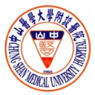
客觀結構式教學評量OSTE研討會

- 日期：102年12月07日(六) 13:20~17:30
- 報到地點：中山醫學大學 杏樓1 樓 第一教室
- 報名方式：一律採網路報名 網址: http://goo.gl/nEichf
- 聯絡方式：中山醫學大學附設醫院藥劑科 張益通組長 04-24739595分機38211
- 學分：
- 藥事人員繼續教育4學分
- 藥學師資繼續教育4學分(限已完成實習指導藥師16小時訓練課程者)
- 主辦單位：
- 中山醫學大學附設醫院 藥劑科
- 中山醫學大學 教師成長中心
- 中山醫學大學附設醫院 醫教部暨教師成長中心
- 協辦單位：
- 財團法人彰化基督教醫院 教師培育中心
- 台中榮民總醫院 藥劑部
- 中國醫藥大學附設醫院 藥劑部
- 衛生福利部台中醫院 藥劑科
課程時間:
時 間 | 課程名稱 | 主講者 | 主 持 人
13:00〜13:20 | 報 到
13:20〜13:30 | 開幕式、來賓致詞 |  | 呂克桓 總院院長  中山醫學大學附設醫院
13:30〜15:10 | 客觀結構式教學評量  OSTE介紹 | 溫永頌 主任  財團法人彰化基督教  醫院 教師培育中心 | 翁國昌 副總院長  中山醫學大學附設醫院
15:10〜15:30 | Break time
15:30〜16:20 | 以客觀結構式教學測驗(OSTE)評量臨床教學  技巧 | 鄭景耀 藥師  台中榮民總醫院  藥劑部 | 蔡敏鈴 主任  中山醫學大學附設醫院  藥劑科
16:20〜17:10 | 護理OSTE執行現況及經驗分享 | 李雅文 督導長  財團法人彰化基督教醫院 護理部 | 蔡敏鈴 主任  中山醫學大學附設醫院  藥劑科
17:10〜17:30 | 綜合討論 |  | 蔡敏鈴 主任

交 通 指 引
開車自行：
1. 經由國道 1 號高速公路 (南屯交流道下)：
五權西路交流道下 → 文心南路右轉 → 建國北路左轉 (由文心路橋下穿越，勿上文心陸橋) → 直行30公尺左邊為附設醫院大慶院區入口(醫院地下收費停車場)。
2. 經由國道 1 號高速公路 (台中交流道下)：
中港交流道下 → 中港路往台中市區 → 文心南路右轉 → 建國北路左轉 (由文心路橋下穿越，勿上文心陸橋) → 直行30公尺左邊為附設醫院大慶院區入口(醫院地下收費停車場)。
3. 院區周邊民間收費停車場。
搭乘火車：
台中車站下 → 轉乘南下通勤電車 → 大慶車站 (車行約5分鐘) →出站後到大慶街右轉步行約兩分鐘。
搭乘高鐵：
高鐵台中站 → 至台鐵新烏日站 (步行三分鐘) → 轉乘北上通勤電車 → 大慶車站 (車行約5分鐘) → 出站後到大慶街右轉步行約兩分鐘。
計程車：
台中車站下 → 搭計程車 (告訴司機建國北路直走中山醫學大學附設醫院大慶院區，車程約 5~10分。

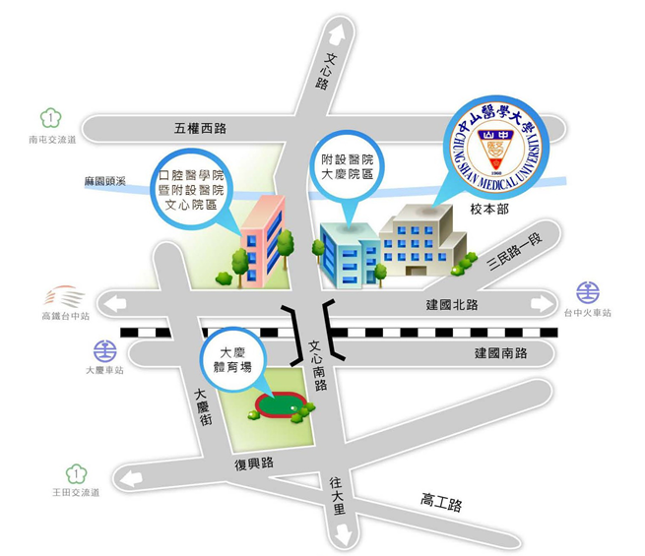
研討會地點
中山醫學大學校區

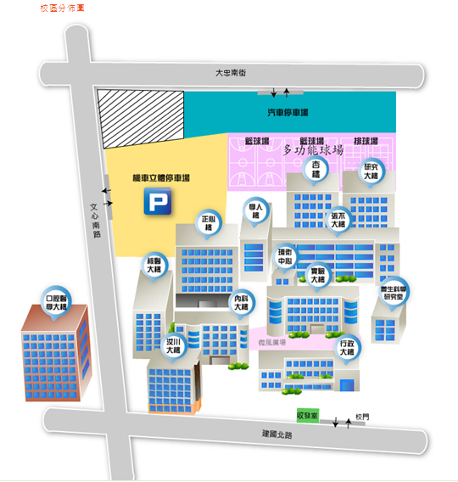
研討會地點:
中山醫學大學校區
杏樓一樓
(第一教室)
附設醫院急診出入口
附設醫院大門口
地下停車場入口

